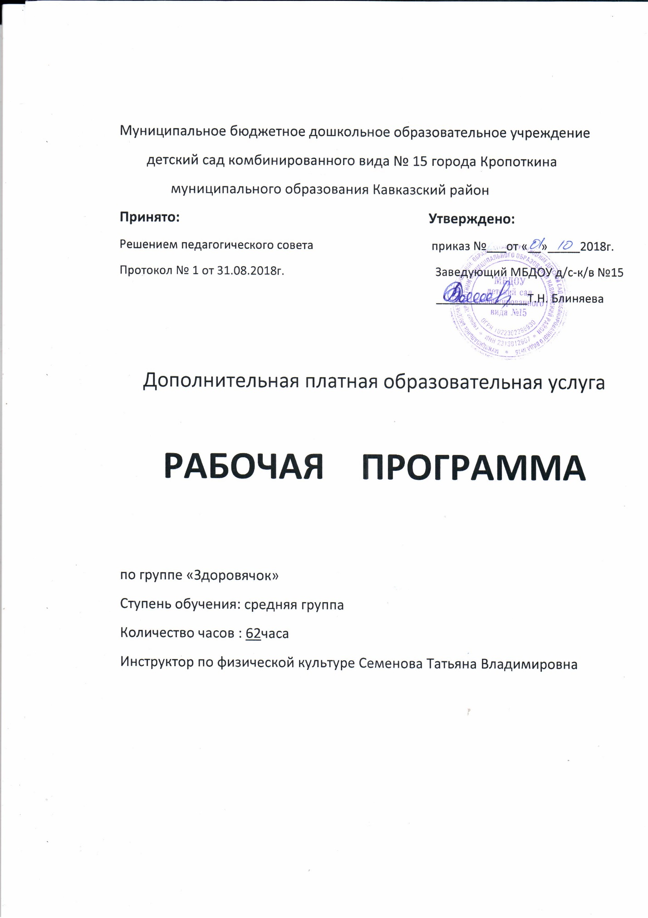

- ПОЯСНИТЕЛЬНАЯ ЗАПИСКА
Охрана и укрепление здоровья подрастающего поколения- одна из важнейших задач. В основе здоровья лежит способность организма приспосабливаться к меняющимся условиям внешней среды. Главной целью физического воспитания в дошкольном учреждении является удовлетворение естественной биологической потребности детей в движении, достижение оптимального уровня здоровья и всестороннего двигательного развития. А достижение этой цели невозможно без постоянного поиска новых эффективных и разнообразных форм физкультурно-оздоровительной работы. Основы здоровья человека закладываются в детстве, и важную роль в этом играет физкультурно- оздоровительная работа. В качестве одной из эффективных и современных форм физкультурно- оздоровительной работы в дошкольном учреждении являются занятия с использованием тренажеров. Современные тренажеры малогабаритны. Легко устанавливаются, эстетичны и гигиеничны. Они регулируются, что позволяет использовать их в работе с детьми разной физической подготовки. В дошкольном учреждении используются тренажеры от простейших до тренажеров сложного устройства. Упражнения на тренажерах совершенствуют координацию движений, укрепляют суставный аппарат, улучшают гибкость позвоночника, развивается грудная клетка, совершенствуется осанка.
Основные принципы программы:
- Учет индивидуальных особенностей детей, показатели их развития, уровня развития физических качеств, рекомендации врачей;
- Постепенное уменьшение нагрузки за счет уменьшения дозировки и интенсивности работы на тренажерах;
- Систематический характер;
- Регулировка тренажеров, позволяющая использовать их в работе с детьми разной физической подготовки.
Цели:
- Сохранение и укрепление физического и психического здоровья детей;
- Развитие у детей интереса к разным видам и формам двигательной активности и стремления к физическому самосовершенствованию;
- Создание условий для удовлетворения их естественной потребности в движении ;
- Развитие осознанного отношения к собственному здоровью через систему занятий с тренажерами;
- Дозирование физической нагрузки с учетом состояния здоровья и функциональных возможностей организма ребенка
Задачи:
- Обеспечить тренировку всех систем и функций организма ( сердечно-сосудистой, дыхательной систем, обменных и терморегуляционных процессов ) через специально организованные оптимальные для данного возраста физические нагрузки;
- Укрепить мышечный тонус ребенка в двигательной активности;
- Удовлетворять естественную потребность ребенка в двигательной активности через систему занятий с тренажерами;
- Развивать общую выносливость и физические качества;
- Научить детей определенным двигательным умениям и навыкам, а также приемам страховки при работе с тренажерами;
Данная программа предполагает проведение 2 занятий в неделю. Общее количество занятий в год- 62. Общая длительность занятий по физической культуре на тренажерах составляет 20-30 минут.
Предполагаемые результаты реализации программы:
- Осознанное отношение к собственному здоровью;
- Овладение доступными способами его укрепления;
- Формирование потребности в ежедневной двигательной активности;
- Развитие координации, ловкости, быстроты, гибкости, силы, общей выносливости.

Рабочая программа была рассмотрена и утверждена на педагогическом совете № 1 от 31.08.2018 года.

Содержание работы с детьми
Основным принципом построения работы с детьми на тренажерах является развитие физических качеств и двигательной активности ребенка. Время работы на одном тренажере занимает 1-2 мин., начинается с простых упражнений.
Программа включает восемь блоков по четыре занятия в каждом. От блока к блоку происходит постепенное усложнение упражнений на тренажерах. Каждый блок включает три занятия.
Задачи для занятий любого блока.
1-е занятие :
-- познакомить детей с тренажерами;
-- первоначальное разучивание упражнения с ними;
2-е занятие:
-- углубленное разучивание действий на каждом конкретном тренажере;
3-е занятие;
-- закрепление и совершенствование техники упражнений на тренажерах, стимулирование детей к самостоятельному выполнению движений
В каждое занятие включаются упражнения с простыми и сложными тренажерами и используются приемы круговой тренировки. Сущность круговой тренировки заключается в том, что отдельный ребенок упражняется последовательно на каждом виде тренажеров.
Методика проведения занятий на детских тренажерах.
Занятия на детских тренажерах состоят из трех частей:
Первая часть-разминка (4-5 минут). Цель разминки- подготовка организма ребенка к более интенсивной работе в основной части занятия. Включает ходьбу в разном темпе, легкий непрерывный бег, подскоки, прыжки, дыхательные и игровые упражнения, общеразвивающие упражнения. Разминка направлена на психологическую и физиологическую подготовку.
Основная часть- (10-12 минут) включает упражнения на тренажерах и подвижную игру. Дети выполняют упражнения по показу в среднем темпе.
После работы на каждом тренажере проводятся упражнения на расслабление, восстановление дыхания. Далее дети переходят на другой тренажер. После завершения круговой тренировки организуется подвижная игра, которая подбирается с учетом степени нагрузки, полученной детьми.
Заключительная часть- (4-5 мин.) направлена на обеспечение плавного снижения физической нагрузки, на снятие возбужденности у детей. Проводятся малоподвижные игры, самомассаж, пальчиковая гимнастика, комплекс упражнений релаксации.
Таблица тематического распределения количества часов на один учебный год

№ | Раздел, темы | Количество часов
 |  | Авторская программа |  | Рабочая программа
1. | Ходьба |  |  | 9
2.  3. | Бег  Прыжки |  |  | 9  9
4. | Дыхательные упражнения |  |  | 8
5. | Подвижные игры |  |  | 9
6. | Упражнения на тренажерах |  |  | 10
7. | Упражнения на снятие напряжения и усталости |  |  | 8
 | ИТОГО |  |  |  | 62

Основные движения
Развивать на тренажерах разные группы мышц ; физические качества:
гибкость, выносливость, ловкость; поддерживать уверенность в себе, самостоятельность; воспитывать чувство ответственности за свое здоровье, побуждать к самостоятельному использованию знакомых видов упражнений на тренажерах.

Детские тренажеры
Наименование | Назначение
Степпер с ручкой | Для тренировки сердечно-сосудистой системы, мышц ног и таза, укрепляет мышцы живота.
Гребной тренажер | Тренирует дыхательную и сердечно- сосудистую системы, развивает мышцы ног, спины, плечевого пояса и пресса.
Бегущий по волнам | Для укрепления мышц ног, координации движений , для развития чувства равновесия
Детская беговая дорожка  с диском здоровья | Для улучшения работы сердечно- сосудистой и дыхательной систем, для укрепления разных мышц ног. А диск – для тренировки мышц брюшного пресса и спины.
Велотренажер | Для укрепления мышц ног, дыхательной и сердечно-сосудистой системы организма, развития выносливости.
Детская скамья для жима со штангой и нагружаемом керлом для ног | Для тренировки мышц рук и мышц верхней и нижней поверхности бедра
Детский батут | Для развития вестибулярного аппарата, для улучшения концентрации внимания
Тренажер «Наездник» | Для тренировки сердечно- сосудистой системы, дыхательной системы
Диск «Здоровье» | Для укрепления позвоночника, для тренировки косых и прямых мышц пресса

- Содержание обучения

Основные движения
Ходьба. Ходьба обычная, на носках (руки за голову), на пятках, на наружных сторонах стоп, с высоким подниманием колена (бедра), перекатом с пятки на носок, приставным шагом вправо и влево. Ходьба в колонне по одному, перестроением в пары, с выполнением различных заданий . Ходьба «змейкой»
Бег. Бег обычный, на носках, с высоким подниманием колена (бедра), мелким и широким шагом, в колонне по одному, по двое; змейкой, врассыпную. Медленный бег в течение 1,5–2 минут , бег в среднем темпе ; челночный бег 3 раза по 10 м.
Прыжки. Прыжки на двух ногах на месте , разными способами (ноги скрестно, ноги врозь, одна нога вперед — другая назад, боком), продвигаясь вперед (на расстояние 3–4 м). Прыжки на одной ноге (правой и левой) на месте и продвигаясь вперед. Прыжки через короткую скалку, вращая ее вперед и назад.
Дыхательные упражнения. « Осы», «Шарик», «Дятел», «Ежик», «Корова», «Паровозик», «Пловцы», «Вырастим большие», «Роза распускается», «Каша кипит», «Заблудился», «Пловец кролем».
Подвижные игры : «Вперед с мячом», «Ударь мяч и догони», « Колдуны»,
« Найди свой цвет», « Вороны и гнезда», « У медведя во бору», «Зайцы и медведь», «Ловишка с ленточками», «Салки с мячом», «Рыбаки и рыбки», «Удочка», «Хитрая лиса», « Волк во рву», «Самолеты», «Найди себе пару», «Мы веселые ребята», « Перелет птиц», «Караси и щука», «Фитбол- задорная игра», «Водяной, водяной» .
Игры малой подвижности. «Совушка», «Фигура», «Затейники»
Игровые упражнения. «Два и три», «Балерина», «Жучок на спине», «Нос-пол-потолок».
Работа на тренажерах по методу круговой тренировки:
- Степпер с ручкой. На тренажере нужно шагать, как будто поднимаешься по лесенке. Педали, в зависимости от выставленной нагрузки, могут двигаться легко или, наоборот, так, что придется приложить некоторые усилия.
- Гребной тренажер. Подвижное сиденье перемещается во время тренировки, при этом ноги надежно фиксируются лямками. Нагрузка регулируется (от 1 до 12 единиц).
- Тренажер «Бегущий по волнам». Аэробный тренажер.
- Детская беговая дорожка. Бег.
- Велотренажер. Натяжение педалей №1, скорость 20 ед.
- Детская скамья для жима со штангой и нагружаемым керлом для ног. Лежа на скамье , руки со штангой согнуты в локтях.
- подъем штанги вверх
- и. п.
Диски (веса) наполнены водой в зависимости от необходимости.
- Детский батут. Прыжки – руки свободно. Прыжки с хлопком перед собой. Прыжки вокруг своей оси.
- Тренажер «Наездник». Скачем на тренажере, как на лошадке, в разном темпе- неспешным прогулочным шагом или галопом.
- Диск «Здоровье». Стоя на диске одной ногой (другая на полу), делаем вращение вправо-влево.

Упражнения на снятие напряжения и усталости . Упражнения на фитболах, «Червячок», «Котята отправляются путешествовать», «Астры», «Червячок», «Черепашка», «Дерево», «Водопад».

